**LL-TEST für 2. Klasse:**

**ACHTUNG**:

**Vorher die Schüler(innen) bitte ein vierzeiliges Gedicht auswendig lernen lassen!** **__________________________________________________________________________________________________**

Name: ______________________ Datum: ____________ Kl.:_______

**Überprüfung zum Thema ‚Lernen lernen’ Klasse 2**

**1.** **Das bin ich!** Schreibe bitte hier drunter **Deinen Steckbrief**!

Ich heiße – ganzer Name : _____________________________________ 1 Pkt.

Mein Geburtstag ist: _____________________________________ 1 Pkt

Ich wohne in der Straße: _____________________________________ 1 Pkt

Ich wohne in dem Ort: _____________________________________ 1 Pkt

Meine Schule heißt: _____________________________________ 1 Pkt

Ich gehe in die Klasse: _____________________________________ 1 Pkt

/**6**

2. Wie und wann kannst du dich am besten konzentrieren? **Kreuze bitte an!**

Wenn die Musik laut dröhnt.

X

Wenn es leise ist.

Wenn ich müde bin.

X

Am Vormittag.

Am späten Abend.

Wenn ich Hunger und Durst habe.

/**3**

X

Wenn ich ausgeruht bin.

Wenn mein Nachbar singt.

(für jedes richtig angekreuzte Kästchen 1 Punkt für ein falsch angekreuzte Kästchen ein Punkt Abzug!)

3. Stefan hat seine Hausaufgaben gemacht. Hier unten siehst du die Seite aus seinem

Hausaufgabenheft. Leider gibt es in der Schule wieder Ärger, weil etwas fehlt.

|  |  |
| --- | --- |
|  | **Montag** |
|  |  |
|  | AB Nr. 2 fertig und 10 Wörter …. |
|  |  |
|  | S. 30 Nr. 1 + 2 und …. zeichnen |
|  |  |
|  | …. mitbringen |
|  |  |
|  | Gedicht lesen + auswendig lernen |

**Stefan denkt:**

**Ich habe doch alles gemacht:**

Das Arbeitsblatt beim Schreiben ist fertig. Gerechnet habe ich die Nummer 1 und 2. Das Gedicht habe ich gelesen und auswendig gelernt!



4a. Kannst **du** Stefan helfen? Welche Dinge hat er vergessen?

1. _______________10 **Wörter schreiben** ____________________

2. _____________________ **z. B. Vierecke zeichnen** ______________

/**3**

3. _________ **z.B. Turnbeutel mitbringen** ____________

(für jedes vergessene Ergänzung 1 Punkt für eine sinnlose Ergänzung ein Punkt Abzug!)

4b. Welche Tipps könnten Stefan helfen, dass er bei den Hausaufgaben nichts mehr vergisst? **Mache bitte einen Haken!**

Deinen Schul-ranzen über-prüfen, ob du alles eingepackt hast!

Gemachte Dinge abhaken!

 

 

Jedesmal   
beim Freund anrufen.

Im Hausaufgabenheft genau lesen!

Alle Sachen, die du für die Hausaufgabe brauchst, herrichten.

Schnell in der Früh noch zu Ende arbeiten!

Hausaufgabe mit blauer Farbe aufschreiben!



/**4**

(für jede richtig angehakte Blase 1 Punkt, für jede falsch angehakte Blase 1 Punkt Abzug )

5a. **Kreuze bitte an**, wofür Du Dein Handy ganz dringend brauchst!

Bei einem Unfall auf dem ein spannendes Videospiel spielen  
 Schulweg die Mama anrufen!

X

die genaue Uhrzeit finden damit der Papa dich anrufen kann,

X

X

wo er dich abholen kann

/**3**

(für jedes richtig angekreuzte Kästchen 1 Punkt; für ein falsch angekreuzte Kästchen ein Punkt Abzug!)

5b. **Kreuze bitte an**, was „Fake News“ sind!

lustige Neuigkeiten wichtige Mitteilungen

falsche Nachrichten gefälschte Fotos

**X**

X

/**2**

(für jedes richtig angekreuzte Kästchen 1 Punkt; für ein falsch angekreuzte Kästchen ein Punkt Abzug!)

6. Rechenexperte!

Du hast 8 Euro gespart. Wenn dir deine Oma noch 7 Euro gibt, dann hast du genauso viel Geld wie dein Freund.

**Kreuze bitte an**, welche Fragen du zum Rechnen brauchst!

Hat Oma so viel Geld? Was kaufst du dir für 15 Euro?

Wie viel Geld hast du? Wie viel Geld hat dein Freund?

X

X

/**4**

(für jedes richtig angekreuzte Kästchen 1 Punkt; für ein falsch angekreuzte Kästchen ein Punkt Abzug!)

7a. Nenne bitte **vier** Dinge, die **unbedingt** in deine Schultasche gehören!

1. ____ Federmäppchen ___________ 2. ____ Hausaufgabenheft ____________

1. _____ Hefte ___________________ 4.________ Bücher _______________

/**2**

(für jede richtige Antwort je 0,5 Punkte)

7b. Was ist richtig? **Kreuze bitte an!**

**Susi stopft immer alle Schulbücher und Hefte, die sie hat, in ihre Schultasche.**

Ich finde es gut, so kann sie nie etwas vergessen.

**X**

Es kann ihren Rücken schonen, wenn der Schulranzen leichter ist.

Susi hat viel Kraft! Es macht ihr nichts aus, dass sie so schwer tragen muss!

Susi soll nur das einpacken, was sie am nächsten Schultag braucht.

**X**

/**2**

(für jedes richtig angekreuzte Kästchen 1 Punkt; für ein falsch angekreuzte Kästchen ein Punkt Abzug!)

8. Male bitte das Tier und seine Umgebung so an:

* 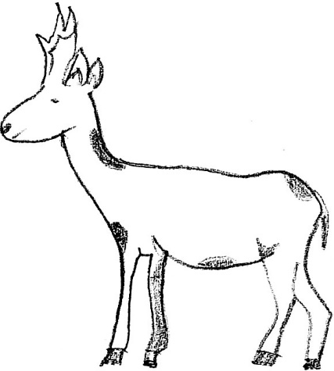Der Rehbock ist hellbraun. (0,5 Pkt)
* Er steht auf einer Wiese. (0,5 Pkt)
* Überall sind Blumen. (0.5 Pkt)
* Bunte Vögel fliegen herum. (0.5 Pkt)
* Ein Schmetterling! (0.5 Pkt)
* Die Sonne scheint. (0.5 Pkt)

/**3**

9a. Du hast vorher ein Gedicht auswendig gelernt. Erinnerst du dich?

**Schreibe es bitte auf, so gut du kannst!**

_____________ **Zwerge tanzen auf dem Rasen,**____________________

______________ **haben rote, dicke Nasen** ___________________________

_______________ **tragen bunte Hüte auf dem Kopf,**__________________

_______________ **und noch einen lila Zopf** _______________________

/**4**

Wie bist du mit dir beim Aufschreiben zufrieden?   
 Kreuze bitte ein Bild an!

9b. Welche Tricks können dir beim Auswendiglernen helfen? **Kreuze bitte an!**

Ich lege das Gedicht auf meinen Stuhl und setze mich darauf.

Ich lese mir das Gedicht oft durch und denke mir dazu ein Bild.

**x**

Ich tanze oder bewege mich beim Sprechen.

**x**

Ich vergesse das Gedichtblatt in der Schule.

/**2**

(für jedes richtig angekreuzte Kästchen 1 Punkt; für ein falsch angekreuzte Kästchen ein Punkt Abzug!

10. Was musst Du tun, damit Du nicht auf **falsche Nachrichten** (Fake News) reinfällst,   
 die Du auf Deinem Handy findest?

Immer nachdenken, ob das stimmen kann!

**x**

Papa oder Mama fragen, ob die Nachricht stimmen kann!

**x**

Wenn möglich bei Google den Inhalt der Nachricht eingeben!

**x**

Die Nachricht einfach glauben.

/**3**

(für jedes richtig angekreuzte Kästchen 1 Punkt; für ein falsch angekreuzte Kästchen ein Punkt Abzug!)

11. Wobei kann Dir Dein **Handy helfen**?

Mit meinem Handy kann ich bei einem Unfall Hilfe holen!

**x**

Ich kann rausfinden, was ich meiner Katze zum Fressen geben kann.

**x**

Ich kann mit meinem Handy im Unterricht immer spielen.

**x**

Mit meinem Handy kann ich fotografieren.

/**3**

12. Wie kannst du Fehler vermeiden? **Streiche bitte durch, was nicht sinnvoll ist!**

/**4**

(für jedes richtig durchgestrichene Ellipse 1 Punkt; für jede falsch durchgestrichene ein Punkt Abzug!)

13. **Stell´ dir vor** du wärst eine Lehrerin oder ein Lehrer.

Du hast mit deinen Schülerinnen und Schülern besprochen, wann ein Hefteintrag

ordentlich und schön ist.

1. Unterstreiche bitte **rot** an, was Peter gut gemacht hat.

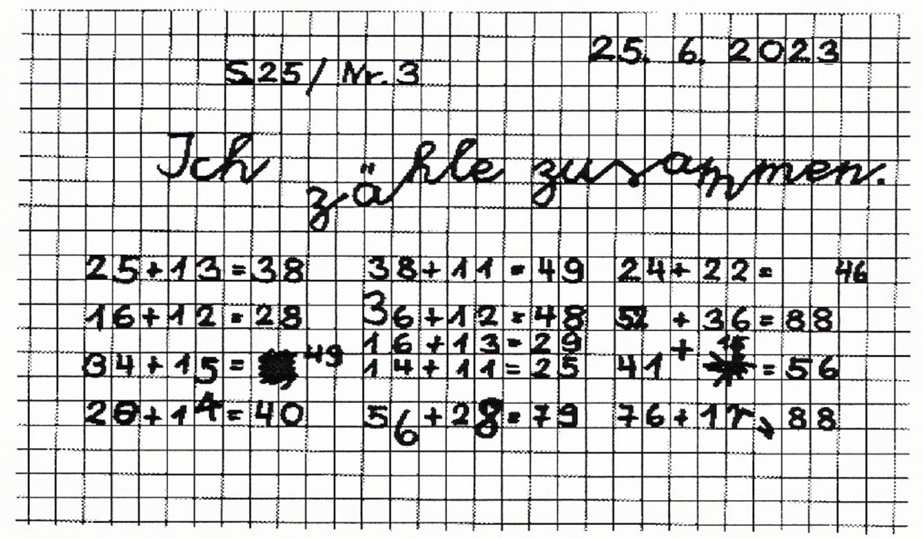

/**3**

**Lösung:**

**z.B. Datum rechts oben; Seite und Nr. an den linken Rand; eine Ziffer pro**

**Kästchen; Zahlen richtig und sauber geschrieben; ordentlich untereinander**

b) Was kann Peter noch besser machen? Schreibe bitte zwei Tipps auf:

1. ____________________________________________________________________

2.____________________________________________________________________

/**2**

**Mögliche Antworten:**

**Falsches nur durchstreichen; Überschrift genau in die Kästchen schreiben;**

**Zahlen richtig, ordentlich und in die Kästchen schreiben…**

**Jetzt hast du es geschafft! Prima!**

**Vielen Dank für deine Mitarbeit!**